УДК 004.2

Аспірант Юрович І.В.; д-р техн. наук, проф. Зайцев В.Г.

Національний технічний університет України
«Київський політехнічний інститут імені Ігоря Сікорського»

СПОСІБ МОДЕЛЮВАННЯ ЧАСОВИХ ХАРАКТЕРИСТИК КОМПʼЮТЕРНИХ СИСТЕМ РЕАЛЬНОГО ЧАСУ

Abstract

I.V. Yurovych; V.H. Zaitsev
Modelling method of timing characteristics for real-time computer systems
This paper describes the method of modelling timing characteristics for real-time computer systems (RTS). The described method provides the formulation of the main time characteristics of RTS and describes the modelling scheme, which allows further research into the effectiveness and correctness of the system being investigated.

Вступ

Стрімкий ріст використання компʼютерних систем реального часу (СРЧ) спонукає виробників до покращення усіх її складових, зокрема особливу увагу звертають на дослідження відповідності системи заданим вимогам. З часом вбудовані СРЧ розширювалися і ставали складнішими, а функціональні вимоги та обмеження до часових характеристик створювали нові виклики для промисловості. Саме тому дослідження та покращення систем реального часу є важливим чинником для багатьох галузей, наприклад як для автомобільної галузі, так і транспортної сфери в цілому, адже напрацювання систем реального часу використовуються також у виробництві дронів, судноплавстві та авіаційній і космічній промисловостях.
Сучасні СРЧ мають десятки функцій, які працюють за допомогою електронних датчиків, їх контролерів та технічних засобів, що керують відповідними механізмами конкретної системи. Деякі СРЧ, що вже функціонують в даний час, містять понад 100 мікропроцесорів які виконують ті чи інші функції. СРЧ використовуються у випадках, коли успішність роботи системи залежить не лише від її коректного дотримання функціональним вимогам, але й від часу, за який система повинна виконати обробку задачі. Будь яка похибка, чи несвоєчасне реагування на подію може мати критичні наслідки.
Для того, щоб використовувати переваги систем реального часу, обов’язковим є повне розуміння кінцевого часу виконання задач для системи, що створюється. Будь-яка нездатність точно передбачити поведінку кінцевого продукту призведе до неправильного проектування системи, що ставить під загрозу правильну роботу та створює ризики для безпеки системи.

Постановка задачі
Задача полягає в описі способу моделювання часових характеристик компʼютерних систем реального часу, який у подальшому може бути використаний для досліджень різних алгоритмів планування та їх порівняння.

Опис методу визначення часових характеристик систем реального часу
У процесі роботи СРЧ ряд завдань призначається на виконання процесору. Завдання мають унікальні статичні або динамічні пріоритети, а планувальник задач забезпечує диспетчеризацію на основі пріоритетів. Завдання можуть надходити в будь-який час (тобто вимагати виконання), але можуть бути відкладені на змінний, але обмежений проміжок часу (що називається джиттером), перш ніж завдання потрапляє у чергу виконання з упорядкованим пріоритетом. Періодичним завданням надається час між надходженнями, який називається періодом (T): завдання не може повторно прибути раніше цього часу. Для кожного надходження завдання може виконати обмежену кількість обчислень, що називається найгіршим часом виконання (C). Вважається, що це значення містить накладні витрати на перемикання контексту. Таким чином, час який планувальник витрачає на диспетчеризацію задач прирівнюється до нуля.
Задачі СРЧ характеризуються наступними часовими параметрами [1,2]:
- r – (reachability time – момент появи завдання;
- d – (absolute deadline) – абсолютний крайній термін виконання, тобто момент часу, до якого задача повинна бути завершена;
- s – (start time) – момент часу, коли задача фактично починає виконуватись на процесорі;
- c – (completion time) – момент часу, коли задача закінчила роботу;
- D – (relative time) – час між появою задачі до її крайнього терміну виконання: D = d − r ;
- E – (execution time) – час виконання задачі: e = c − s ;
- R – (response time) – час відгуку, тобто час від появи задачі до її фактичного завершення виконання: R=c−r.
На рис. 1 проілюстровані дані параметри.

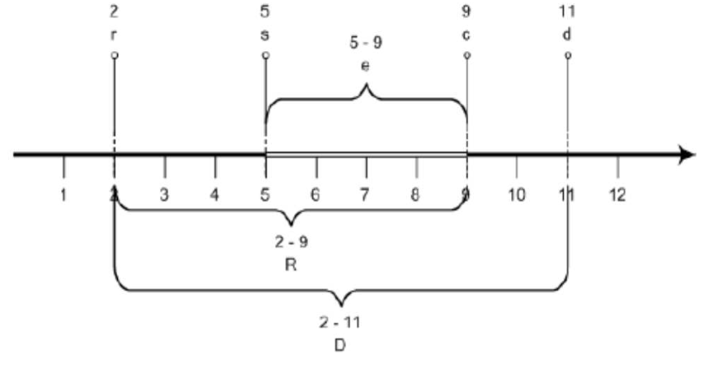
Рис 1. Параметри задачі СРЧ

Загальна схема моделі СРЧ для подальших досліджень може бути спроектована, як на рис. 2. Вона складається з генератора потоку задач, модуля для планування і диспетчеризації задач, та модуля виконання задач у часі [2].
Модуль генератора потоку задач породжує послідовності задач у межах наперед визначеного періоду надходження задач. Модуль планувальника визначає послідовності задач, яким слід надати процесорний час, залежно від обраного алгоритму планування. Модуль виконання задач надає планувальнику інформацію про виконання задач: моменти надання процесорного часу кожній задачі, проценти та моменти завершення виконання, а також ступінь завантаженості процесора за період виконання Ti.

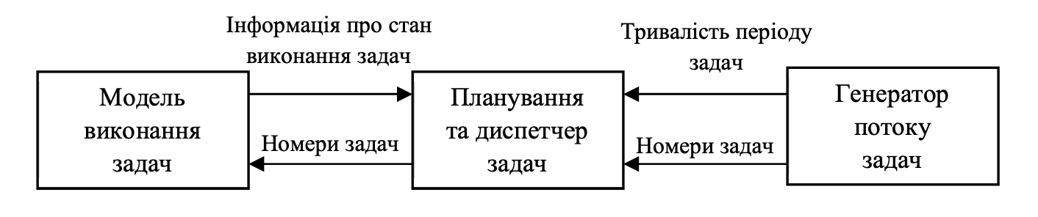Рис 2. Загальна схема моделювання

Для моделі виконання задач має бути наперед задана інформація про час, що потрібен на виконання кожної із задач, а також забезпечена можливість надання обраній для виконання задачі проміжку часу для повного виконання, або надання часових проміжків окремими порціями (у режимі з витисканням) за час періоду Ti.

Висновки

Описаний спосіб моделювання часових характеристик компʼютерних систем реального часу дозволяє сформулювати основні часові характеристики СРЧ, описує схему для моделювання СРЧ, що дозволяє проводити подальші дослідження ефективності і коректності досліджуваної СРЧ.
У подальшому, описаний спосіб може бути використаний для перевірки дотримання заданих часових характеристик для різних алгоритмів планування, їх аналізу, порівняння та вибору того, який найкраще підходить для використання у СРЧ що моделюється.

Література

- Tindell K. W. An extendible approach for analyzing fixed priority hard real-time tasks / K. W. Tindell, A. Burns, A. J. Wellings. // Real-Time Systems. – 1994. – №6. – С. 133–151.
- Зайцев В. Г., Цибаєв Є. І. Комп’ютерні системи реального часу: навчальний посібник. Національний технічний університет України “Київський політехнічний інститут імені Ігоря Сікорського”. Київ, 2019. URL: https://ela.kpi.ua/handle/123456789/29604
- Зайцев В. Г., Дробязко І. П. Операційні системи: навчальний посібник / Національний технічний університет України “Київський політехнічний інститут імені Ігоря Сікорського”: Київ, 2019.
- Зайцев В. Г., Цибаєв Є. І. Модель оцінки часових характеристик у комп’ютерних системах реального часу з використанням сіток Петрі. Управління розвитком складних систем. 2019. No 40. С. 76 – 86.
- Broster I. Timing analysis of real-time communication under electro- magnetic interference / I. Broster, A. Burns, G. Rodr ́ıguez-Navas. // Real-Time Systems. – 2005. – №30. – С. 55–81.

